ANTEPROJETO DE LEI Nº DE 2023.

INSTITUI A CAMPANHA DE ORIENTAÇÃO CONTRA FRAUDES E GOLPES NO ÂMBITO DO COMÉRCIO ELETRÔNICO E EMPRÉSTIMOS CONSIGNADOS, E DÁ OUTRAS PROVIDÊNCIAS.

Art. 1º Institui no município de Sete Lagoas/MG, a campanha municipal de orientação aos idosos contra fraudes e golpes no comércio eletrônico e empréstimos consignados.

§ único: a campanha poderá orientar o público preferencialmente a partir do dia 1º de outubro de cada ano (dia internacional dos idosos) e terá duração de uma semana.

Art. 2º A campanha poderá ter duas frentes: uma educativa e outra preventiva.

§ 1º A frente educativa prestar-se-á a orientar o público idoso quanto aos riscos inerentes a:

I - navegação na internet;

II - aquisição de bens, produtos e serviços por meio do comércio eletrônico.

III- prevenir a ocorrência de golpes e abusos econômicos contra idosos por ocasião da contratação de empréstimos consignados, financiamentos, investimentos e seguros em geral, além de golpes financeiros comuns, tais como os aplicados por telefone, a emissão e o envio de cartões de crédito não solicitados e estelionatos, a fim de evitar prejuízos financeiros e constrangimentos aos idosos.

§ 2º A frente preventiva prestar-se-á a orientar o público idoso quanto aos métodos aptos a:

I - evitar golpes e fraudes no âmbito do comércio eletrônico e;

II - garantir a segurança do tráfego de dados durante a navegação na internet.

§ 3º Os materiais e recursos utilizados nesta campanha serão produzidos de forma objetiva, clara e de fácil compreensão pelo público maior de 60 anos.

§ 4º As campanhas serão realizadas e divulgadas preferencialmente em locais, espaços e canais (inclusive de radiodifusão) utilizados ou frequentados pelo público maior de 60 anos, neste município.

Art. 5º. As despesas decorrentes desta Lei serão suportadas por dotações orçamentárias próprias.

Art. 6º - Esta Lei entra em vigor na data de sua publicação.

SALA DAS SESSÕES, dia 05 de abril de 2023.
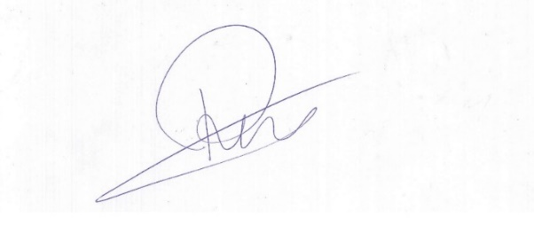

Roney do Aproximar
Vereador

JUSTIFICATIVA

O anteprojeto de lei em tela tem como objetivo orientar às pessoas idosas contra fraudes e golpes praticados por terceiros de má-fé no âmbito do comércio financeiro, eletrônico e da internet.

A pandemia ocasionada pelo novo coronavírus, em março de 2020, trouxe inúmeras mudanças de ordem social e econômica, entre elas, podemos mencionar o expressivo aumento nas transações no comércio digital e operações bancárias, principalmente da natureza de empréstimo consignado.

Os idosos, reconhecidos como consumidores hipervulneráveis, foram os mais atingidos nesta drástica mudança de hábitos, por consequência da obrigação de um confinamento rigoroso. Desta forma, por não estarem acostumados em utilizar plataformas digitais, acabaram por se tornar vítimas frequentes de golpes.

O último levantamento realizado pela Federação Brasileira de Banco-FEBRAN revela que, durante o período de pandemia, houve o aumento de 60% em tentativas de golpes financeiros contra idosos. Recentes dados divulgados pelos órgãos de defesa do consumidor da esfera municipal, apontam o aumento de 70% de reclamações em razão de empréstimos consignados, em decorrência de práticas abusivas e ausência de informações básicas.

Portanto, a campanha municipal de orientação aos idosos contra fraudes e golpes no âmbito financeiro e comércio eletrônico, torna-se de suma importância legislar através de políticas sociais em defesa do público da terceira idade.

Contamos com o apoio dos nobres pares para a aprovação da presente proposta.

Sete Lagoas/MG, dia 05 de abril de 2023.

Roney do Aproximar
Vereador

